К лабораторной работе №1
Краткие сведения о расчете спектра при нелинейных преобразованиях сигналов

Из предыдущего курса (ТЭЦ) известно, что аналоговый сигнал s(t) и его амплитудный спектр связаны преобразованием Фурье. Периодические сигналы s(t) описываются рядом Фурье,из которого можно построить спектр амплитуд и спектр фаз. Спектр амплитуд периодического сигнала состоит из гармоник (кратных частот), первая из которых соответствует частоте повторения сигнала. Спектр фаз дает информацию о сдвигах фаз для каждой из гармонических составляющих, входящих в состав сложного сигнала s(t). При этом следует помнить, что гармонические составляющие сложного периодического сигнала имеют бесконечное время существования [−∞,∞]. При увеличении периода повторения Т сигнала частота первой гармоники (и интервал между соседними гармониками) в спектре сигнала уменьшается; при Т→ ∞ этот интервал стремится к нулю и спектр становится сплошным. А так как энергия однократного (непериодического) сигнала ограничена, то при бесконечно большом числе спектральных линий их амплитуды также стремятся к нулю. Поэтому для непериодических сигналов s(t) вводится понятие понятие спектральной плотности амплитуд F(jω). Эти две функции связаны прямым и обратным преобразованиями Фурье:
$$F(jw)=\int_{\text{-¥}}^{¥}{s(t)e^{−jwt}}\text{dt}$$
$$s(t)=\frac{1}{2p}\int_{\text{-¥}}^{¥}{F(jw)e^{jwt}}dv$$

Следует также напомнить, что все вещественные сигналы s(t) имеют четную функцию F(ω), т. е. F(-ω)=F(ω). Это же относится и к спектрам периодических сигналов. Поэтому спектр амплитуд (или спектральную плотность амплитуд) вещественного сигнала принято изображать в виде графика, симметричного относительно нулевой частоты (так называемый математический спектр) либо в виде графика, расположенного только в области положительных частот (так называемый физический спектр). При переходе от математического спектра к физическому, амплитуды (спектральные плотности ) всех составляющих, кроме нулевой, следует удвоить.
Существует класс комплексных сигналов, у которых и математический спектр расположен только в области положительных частот. Это так называемые аналитические сигналы, вещественная и мнимая части которых связаны преобразованием Гильберта. Такое представление сигналов часто используется для описания модулированных колебаний.
В первой части курса ТЭС в качестве s(t) рассматриваются чаще всего моногармонические и бигармонические сигналы. В связи с этим напомним, что линейная цепь не изменяет форму моногармонического сигнала (изменяется лишь амплитуда и фаза выходного сигнала). Однако при полигармоническом сигнале на входе форма выходного сигнала может существенно отличаться от входного, т. к. в соответствии с АЧХ и ФЧХ цепи изменится соотношение амплитуд и фаз составляющих спектра сигнала, а следовательно - и форма сигнала (так называемые линейные искажения). Даже и в этом случае в спектре выходного сигнала будут те же частоты, что и в спектре входного сигнала, то есть линейная цепь не приводит к появлению новых частот в спектре сигнала.
Нелинейные цепи содержат хотя бы один нелинейный элемент (диод, транзистор, электронную лампу). Нелинейный элемент можно определить разными способами. Чаще всего нелинейный элемент определяют как двухполюсник или четырехполюсник, один из параметров которого (R, L, C, S и т.д.) зависит от режима электрической цепи - напряжения или тока. Другое определение - наличие нелинейной вольт-амперной характеристики (ВАХ). Как правило, ВАХ нелинейной цепи снимается экспериментально, и по полученной таблице значений i(u) строистя график ВАХ. Для анализа такой цепи (расчет спектра, расчет выходного сигнала) необходимо графическую функцию ВАХ аппроксимировать одной из простых математических функций. В качестве таковых наиболее часто используются:
- степенной полином - $i=a_{0}+a_{1}u+a_{2}u^{2}+\text{.}\text{.}\text{.}+a_{n}u^{2}$
Для большинства изучаемых процессов достаточно использовать полиномы второй и реже - третьей степени.
- отрезки функций - например, отрезки двух прямых, прямая и парабола и т.д.;
- экспонента или сумма экспонент.
При выборе аппроксимирующей функции следует учитывать:
- интервал аппроксимации - т. е. область значений аргумента, соответствующую входному сигналу (u_{мин},u_{мах}), которые зависят от амплитуды сигнала и напряжения смещения;
- форму ВАХ в интервале аппроксимации, которая предопределяет метод спектрального анализа;
- степень аппроксимирующего полинома.
Высокая степень усложняет расчеты, но повышает их точность. Кроме того, от степени аппроксимирующего полинома зависит максимальный номер рассчитываемой гармоники или порядок комбинационного колебания.
Наиболее часто используются следующие методы спектрального анализа
- метод кратных дуг;
- методы угла отсечки;
- методы трех и пяти ординат.
Метод кратных дуг (или метод тригонометрических формул) состоит в том, что в степенной полином, которым аппроксимирована ВАХ исследуемой цепи, подставляют один или несколько гармонических сигналов и после несложных преобразований получают выражение для выходного тока, в котором амплитуды спектральных составляющих выражены через параметры аппроксимации и входных сигналов. Этот метод может быть использован тогда, когда напряжение отсечки ВАХ не входит в интервал аппрксимации.
Пусть аппроксимирующая ВАХ функция имеет вид

$i=a_{0}+a_{1}u+a_{2}u^{2}+a_{3}u^{3}$ (1.1)
а входной сигнал

u_{вх}= u = E_{см} + U_{m}cosω₀t.. (1.2)

Подставив (1.2) в (1.1), получим:

$\begin{aligned}i=a_{0}+a_{1}(E_{\text{CM}}+U_{m}\text{cos}w_{0}t)+a_{2}(E_{\text{CM}}+U_{m}\text{cos}w_{0}t)^{2}+a_{3}(E_{\text{CM}}+U_{m}\text{cos}w_{0}t)^{3}=a_{0}+a_{1}E_{\text{CM}}+a_{2}E_{\text{CM}}^{2}+ \\ +\frac{1}{2}a_{2}U_{m}^{2}+a_{3}E_{\text{CM}}^{3}+\frac{3}{2}a_{3}E_{\text{CM}}U_{m}^{2}+(a_{1}U_{m}+2a_{2}E_{\text{CM}}U_{m}+3a_{3}E_{\text{CM}}^{2}U_{m}+\frac{3}{4}a_{3}E_{\text{CM}}^{2}U_{m})\text{cos}w_{0}t+(\frac{1}{2}a_{2}U_{m}^{2}+ \\ +\frac{3}{2}a_{3}E_{\text{CM}}U_{m}^{2})\text{cos}2w_{0}t+\frac{1}{3}a_{3}U_{m}^{3}\text{cos}3w_{0}t=I_{0}+I_{m1}\text{cos}w_{0}t+I_{m2}\text{cos}2w_{0}t+I_{m3}\text{cos}3w_{0}t,\end{aligned}$где
$I_{0}=a_{0}+a_{1}E_{\text{CM}}+a_{2}E_{\text{CM}}^{2}+\frac{1}{2}a_{2}U_{m}^{2}+a_{3}E_{\text{CM}}^{3}+\frac{3}{2}a_{3}E_{\text{CM}}U_{m}^{2}$ ;
$I_{m1}=a_{1}U_{m}+2a_{2}E_{\text{CM}}U_{m}+3a_{3}E_{\text{CM}}^{2}U_{m}+\frac{3}{4}a_{3}E_{\text{CM}}^{2}U_{m}$ ;
$I_{m2}=\frac{1}{2}a_{2}U_{m}^{2}+\frac{3}{2}a_{3}E_{\text{CM}}U_{m}^{2}$ ;
$I_{m3}=\frac{1}{3}a_{3}U_{m}^{3}$ ;

Здесь представлены окончательные формулы, позволяющие рассчитать амплитуды первых трех гармоник тока и постоянную составляющую I₀. Как и следовало ожидать, спектр тока в нелинейной цепи при моногармоническом воздействии состоит только из гармоник входного сигнала (I₀ - нулевая гармоника или постоянная составляющая ), причем высший номер гармоники (в данном случае - третья) соответствует степени аппроксимирующего полинома.
При бигармоническом воздействии :
$u_{\text{BC}}=u=E_{\text{CM}}+U_{1m}\text{cos}w_{1}t+U_{2m}\text{cos}w_{2}t\text{.}\text{.}\text{.}\text{.}$ (1.3)
Ограничившись на этот раз полиномом второй степени:
$i=a_{0}+a_{1}u+a_{2}u^{2}$
и, подставляя в него (1.3), после преобразований получим:
$$\begin{aligned}i=a_{0}+a_{1}E_{\text{CM}}+a_{2}E_{\text{CM}}^{2}+\frac{1}{2}a_{2}U_{1m}^{2}+\frac{1}{2}a_{2}U_{2m}^{2}+(a_{1}U_{1m}+2a_{2}E_{\text{CM}}U_{1m})\text{cos}w_{1}t+ \\ +(a_{1}U_{2m}+2a_{2}E_{\text{CM}}U_{2m})\text{cos}w_{2}t+\frac{1}{2}a_{2}U_{1m}^{2}\text{cos}2w_{1}t+\frac{1}{2}a_{2}U_{2m}^{2}\text{cos}2w_{2}t+a_{2}U_{1m}U_{2m}\text{cos}(w_{1}+w_{2})t+ \\ +a_{2}U_{1m}U_{2m}\text{cos}(w_{1}−w_{2})t=I_{0}+I_{1m1}\text{cos}w_{1}t+I_{1m2}\text{cos}2w_{1}t+I_{2m2}\text{cos}2w_{2}t+I_{m+}\text{cos}(w_{1}+w_{2})t+ \\ +I_{m−}\text{cos}(w_{1}−w_{2})t\text{.}\end{aligned}$$
Здесь двойные индексы токов означают: первая цифра - номер сигнала, вторая - номер гармоники; знаки "плюс" и "минус" в индексах означают амплитуды суммарной и разностной частот. Запишем окончательные формулы для расчета спектра тока:
$I_{0}=a_{0}+a_{1}E_{\text{CM}}+a_{2}E_{\text{CM}}^{2}+\frac{1}{2}a_{2}U_{1m}^{2}+\frac{1}{2}a_{2}U_{2m}^{2}$ - постоянная составляющая;
$I_{1m1}=a_{1}U_{1m}+2a_{2}E_{\text{CM}}U_{1m}$- первая гармоника первого сигнала;
$I_{2m1}=a_{1}U_{2m}+2a_{2}E_{\text{CM}}U_{2m}$- первая гармоника второго сигнала;
$I_{1m2}=\frac{1}{2}a_{2}U_{1m}^{2}$- вторая гармоника первого сигнала;
$I_{2m2}=\frac{1}{2}a_{2}U_{2m}^{2}$ - вторая гармоника второго сигнала;
$I_{m+}=I_{m−}=a_{2}U_{1m}U_{2m}$ - комбинационные колебания.
Последняя строчка описывает амплитуды комбинационных составляющих с частотами
ω₁ ± ω₂. Вообще комбинационными частотами называются частоты вида:ω_{к} = nω₁ ± mω₂, где m и n - целые числа, не равные нулю.
Порядком р комбинационного колебания называется сумма р=|n|+|m|.
В рассматриваемом случае мы получили комбинационные колебания второго порядка:
1ω₁ ± 1ω₂; р=2
Итак, спектр тока нелинейной цепи при бигармоническом воздействии состоит из гармоник каждого из входных сигналов и комбинационных колебаний, причем высшие номера гармоник и высшие порядки комбинационных колебаний соответствуют степени аппроксимирующего полинома (в нашем случае - вторая степень).
Для полинома третьей степени и бигармонического воздействия в спектре тока будут существовать 6 комбинационных колебаний: два из них - второго порядка ω₁ ± ω₂ и четыре - третьего порядка 2ω₁ ± ω₂ и ω₁ ± 2ω₂.

Методы угла отсечки

В тех случаях, когда внутри интервалa аппроксимации находится напряжение отсечки тока, можно использовать методы угла отсечки. В этом случае ВАХ нелинейной цепи должна быть аппроксимирована отрезками функций:

$\begin{aligned}i=\left\{\begin{matrix}S^{(1)}(u−u_{0}^{(1)}), \\ 0\end{matrix}\right. \\ \end{aligned}$ $\begin{aligned}u³u_{0}^{(1)} \\ u<u_{0}^{(1)}\end{aligned}$ (1.4)
- кусочно-линейная аппроксимация
$\begin{aligned}i=\left\{\begin{matrix}S^{(2)}(u−u_{0}^{(2)})^{2}, \\ 0\end{matrix}\right. \\ \end{aligned}$ $\begin{aligned}u³u_{0}^{(2)} \\ u<u_{0}^{(2)}\end{aligned}$ (1.5)
- кусочно - параболическая аппроксимация.
Верхние индексы в скобках означают степень аппрксимирующего полинома.
Рассмотрим подробно первый метод угла отсечки, когда используется кусочно - линейная аппроксимация (1.4). На вход нелинейной цепи подается моногармонический сигнал (1.2), при этом ток в цепи нелинейного элемента имеет вид косинусоидальных импульсов с углом отсечки θ (рис.1.1).
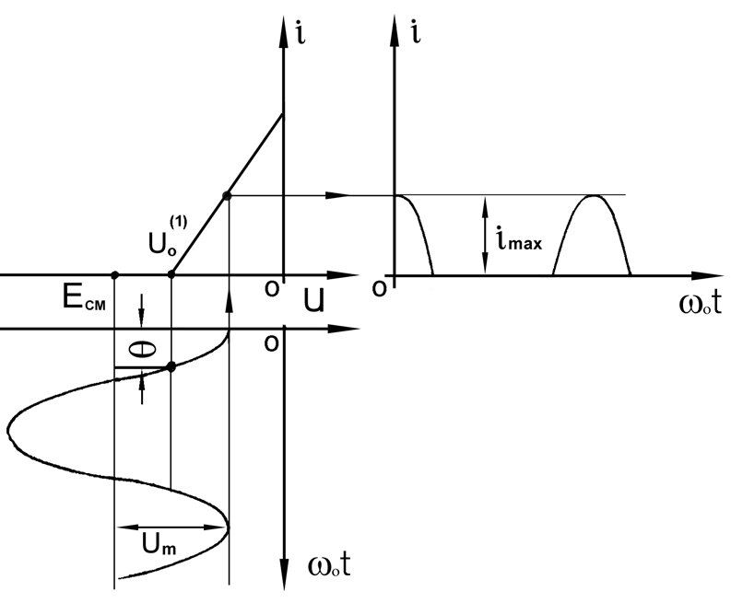
Рисунок 1.1 К методу угла отсечки.

Подставив моногармонический сигнал (1.2) в выражение (1.4), получим :

$i=S^{(1)}(E_{\text{CM}}+U_{m}\text{cos}w_{0}t−u_{0}^{(1)}),$ при ωοt < θ (1.6)

Из рис.1.1 видно, что i > 0 тогда, когда фазовый угол ω₀t< θ. Если же ω₀t= θ, ток в цепи прекращается:

$i=0=S^{(1)}(E_{\text{CM}}+U_{m}\text{cos}q−u_{0}^{(1)}),$ при ωοt = θ (1.7)

Максимальное значение тока будет наблюдаться при cosω₀t=1, т. е. при ω₀t=0

$i_{\text{max}}=S^{(1)}(E_{\text{CM}}+U_{m}−u_{0}^{(1)}),$ при ωοt = 0 (1.8)

Из предпоследнего выражения получим

$\text{cos}q\text{=-}\frac{E_{\text{CM}}−u_{0}^{(1)}}{U_{m}}$ (1.9)

Далее вычтем из (1.6) выражение (1.7)

$i=S^{(1)}U_{m}(\text{cos}w_{0}t−\text{cos}q),$ (1.10)

Вычтем также из (1.8) выражение (1.7)

$i_{\text{max}}=S^{(1)}U_{m}(1−\text{cos}q),$ (1.11)

Поделив выражение (1.10) на (1.11) получим

$\frac{i}{i_{\text{max}}}=\frac{\text{cos}w_{0}t−\text{cos}q}{1−\text{cos}q}=j(w_{0}t,q),$ (1.12)

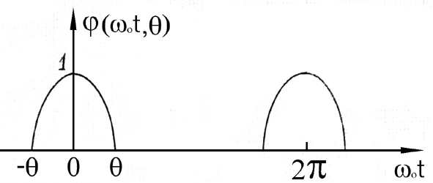
График последней функции приведен на рис.1.2.

Рисунок 1.2

Функция ϕ(ω₀t, θ) - периодическая, разложим ее в ряд Фурье:
$$j(w_{0}t,q)=α_{0}(q)+α_{1}(q)\text{cos}w_{0}t+α_{2}(q)\text{cos}2w_{0}t+\text{.}\text{.}\text{.}+α_{n}(q)\text{cos}{nw}_{0}t+\text{.}\text{.}\text{.}$$
Коэффициенты разложения функции α_{n}(θ) - (коэффициенты А.И.Берга) - представлены на рис.1.3а. Выразим ток i через (1.12):

Отсюда расчетная формула амплитуды любой гармоники
$I_{\text{mn}}=a_{n}\left(q\right)i_{\text{max}}$
Практически расчет амплитуды этим методом при n>5÷7 затруднителен, т.к. коэффициенты α_{n}(θ) становятся малыми и погрешность расчета возрастает. Рассматриваемый матод угла отсечки для кусочно-линейной аппроксимации дает хорошие результаты только при достаточно больших амплитудах входного сигнала. При малых амплитудах сигнала кусочно-линейная аппрксимация сильно отличается от реальной ВАХ, особенно вблизи напряжения отсечки $u_{0}^{(1)}$. Поэтому для малых сигналов лучшие результаты дает второй метод угла отсечки - для кусочно-параболической аппросимации (1.5). Для этого метода сохраняется формула (1.8) для расчета cosθ
(c заменой $u_{0}^{(1)}$ на $u_{0}^{(2)}$):

$\text{cos}q\text{=-}\frac{E_{\text{CM}}−u_{0}^{(2)}}{U_{m}}$

Изменяется формула (1.11) для расчета i_{max}:
$i_{\text{max}}=S^{(2)}U_{m}^{2}(1−\text{cos}q)^{2}$ (1.13)
Амлитуды гармоник находятся по формулам:
$I_{\text{mn}}=α_{n}^{(2)}(q)i_{\text{max}}$ (1.14)
Кооэффициенты Берга $α_{n}^{(2)}$(θ) приводятся на рис.1.3,б.
Существуют ещё 2 варианта метода угла отсечки, когда амплитуды гармоник находят не через i_{max}, а через амплитуду входного напряжения U_{m}.
Третий вариант метода угла отсечки рассчитан на кусочно-линейную аппроксимацию (1.4) и коэффициенты Берга $g^{(1)}$(θ) - см. рис.1.3,в. Для третьго метода угла отсечки амплитуды гармоник находятся по формулам:
$I_{\text{mn}}=g^{(1)}(q)S^{(1)}U_{m}$ (1.15)
Четвертый вариант метода угла отсечки рассчитан на кусочно-параболическую аппроксимацию (1.5) и соответствующие коэффициенты Берга $g^{(2)}$(θ) (рис.1.3,г):
$I_{\text{mn}}=g_{n}^{(2)}(q)S^{(2)}U_{m}^{2}$ (1.16)
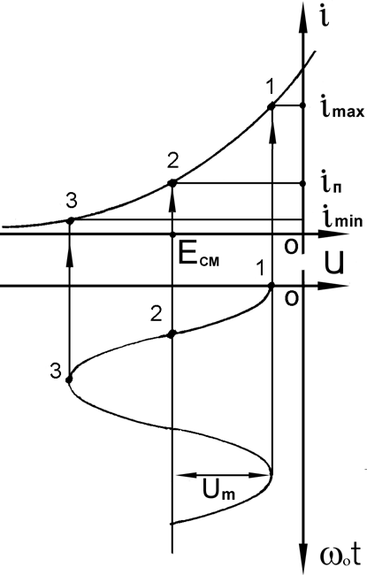
Методы трех и пяти ординат. Эти методы вообще не требуют аппроксимации ВАХ. По графикам реальной ВАХ и входного воздействия (моногармонический сигнал с заданной амплитудой и смещением) находят три (или пять) значений тока, по которым путем простейших расчетов находят амплитуды гармоник. Рассмотрим метод трех ординат рис.1.4. Запишем усеченный ряд Фурье для первых трех гармоник:
$$i»I_{0}+I_{m1}\text{cos}w_{0}t+I_{m2}\text{cos}2w_{0}t\text{.}$$
Подставляя в эти уравнения значения трех координат (1,2 и 3) из графика (рис.1.4), получим систему из трех уравнений с тремя неизвестными токами I₀ , I_{m1} и I_{m2}.
Так для точки 1: ω₀t= 0; i₁ = i_{max} ; i_{max} = I₀ + I_{m1} + I_{m2},
для точки 2: ω₀t = π/2; i₂ = i_{п} (ток покоя) ; i_{п} = I₀ - I_{m2},
для точки 3: ω₀t = π; i₃ = i_{мин} ; i_{мин} = I₀ - I_{m1} + I_{m2}.
Решая систему уравнений, получим :
$I_{0}=\frac{i_{\text{max}}+i_{\text{min}}+2i_{P}}{4}$
$I_{m1}=\frac{i_{\text{max}}−i_{\text{min}}}{2}$
$I_{0}=\frac{i_{\text{max}}+i_{\text{min}}+2i_{P}}{4}$ Рисунок 1.4 К выводу метода трех ординат.
Достоинство этого метода - простота, однако точность невысокая. Более точным является метод пяти ординат, к тому же дающий возможность расчета ещё двух гармоник - третьей и четвертой [1].

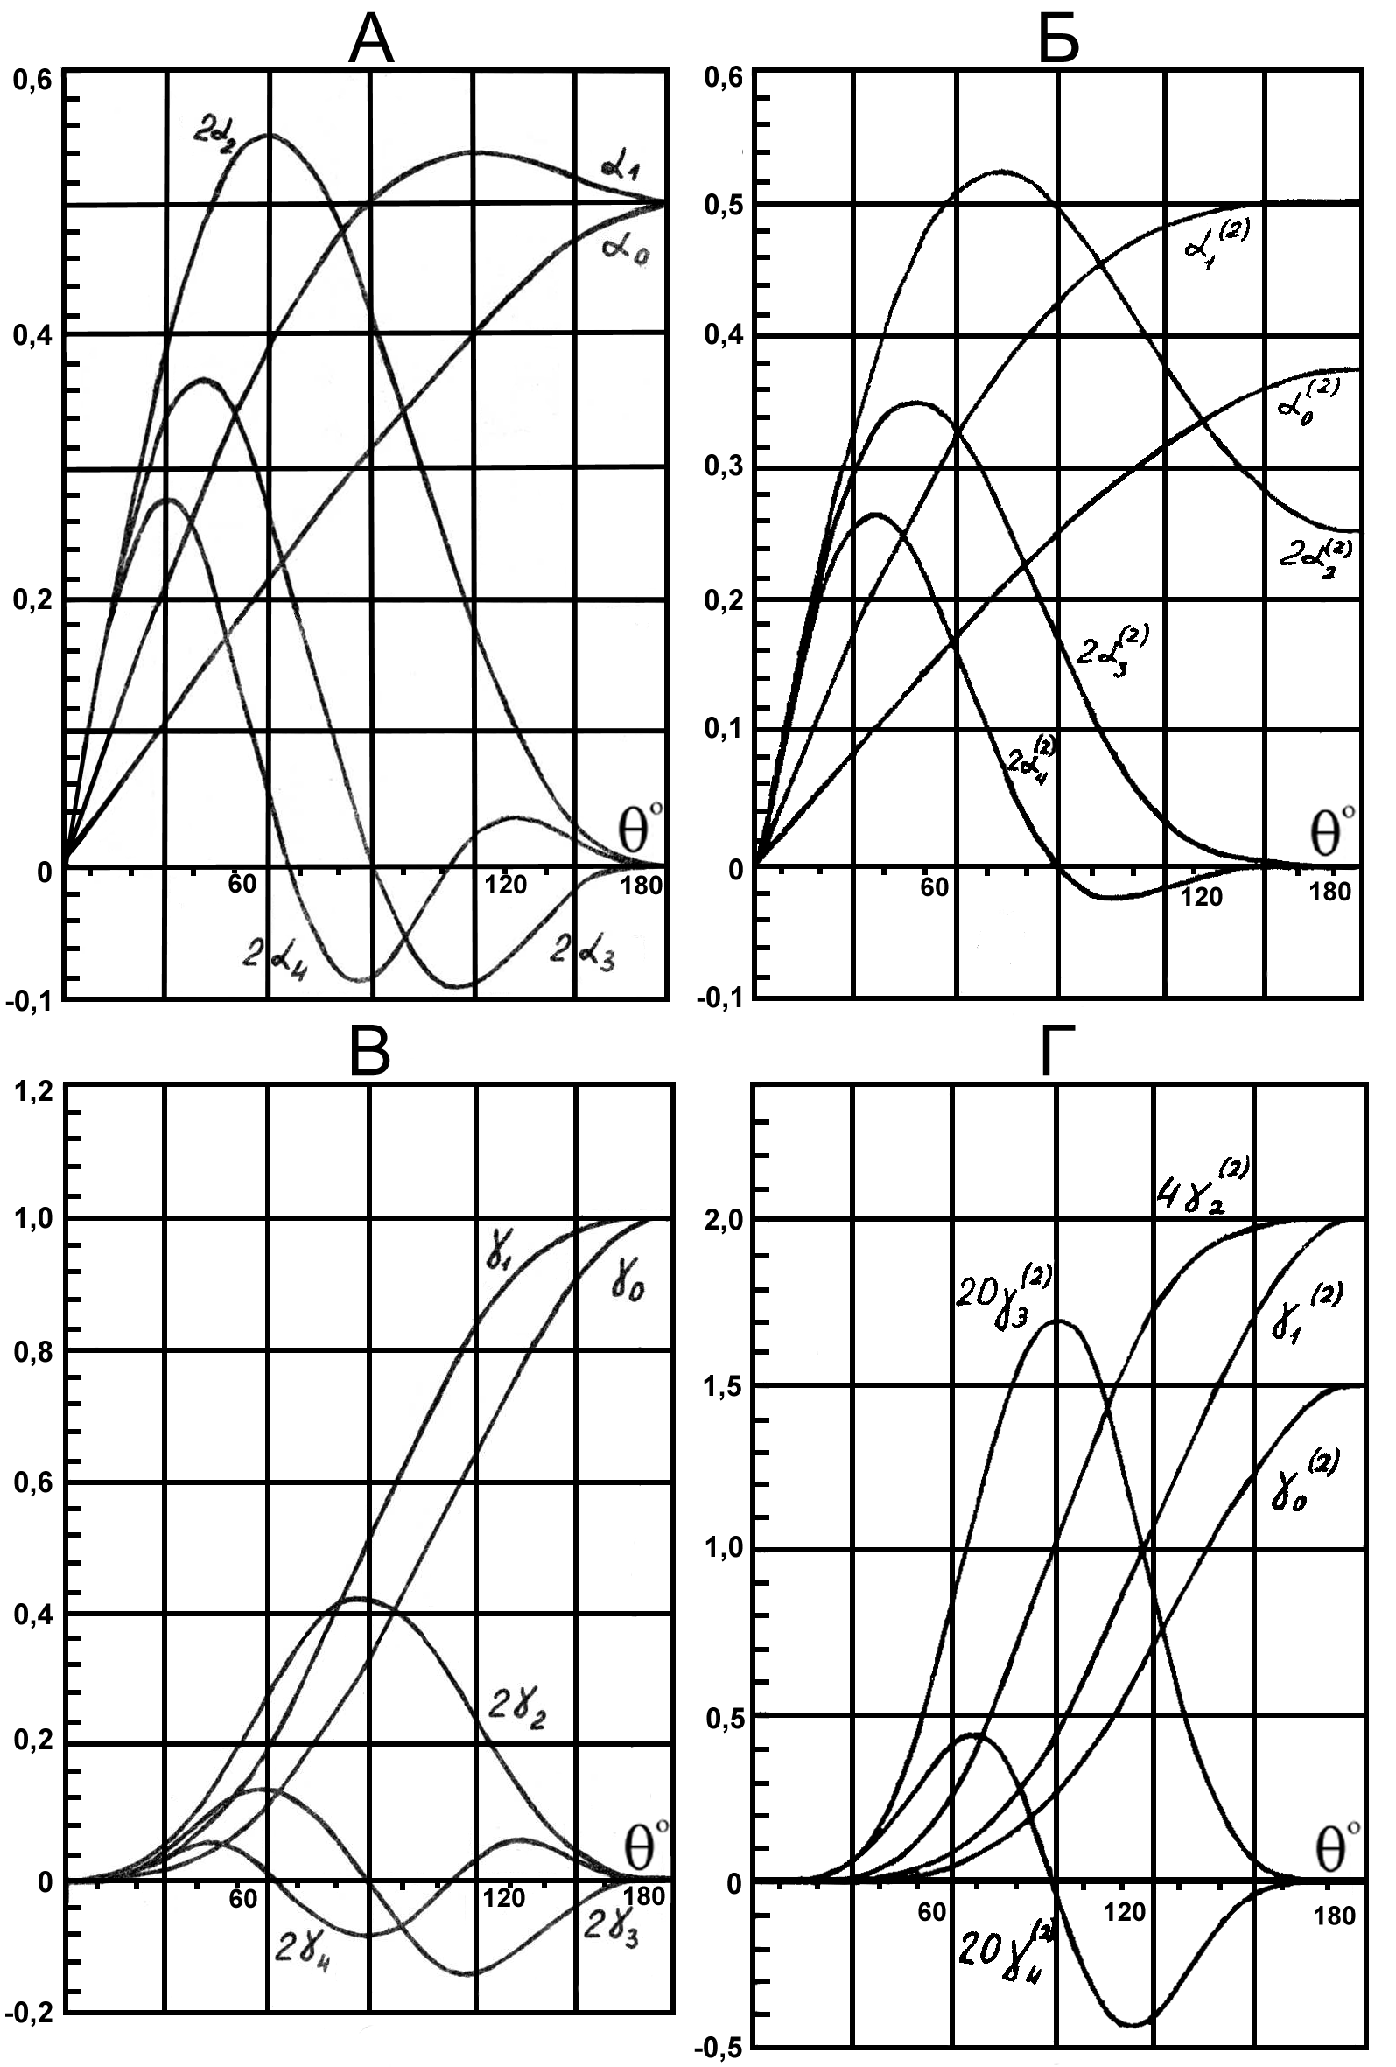
Рисунок 1.3 (А-Г) Коэффициенты А.И.Берга.

